2.4 Gestione dei dati persistenti

All’interno di questa sezione verrà illustrato il procedimento di design sui dati persistenti partendo dal diagramma delle classi composto dagli entity per poi arrivare alla progettazione di un database relazionale.

Di seguito viene riportato il diagramma EER e le tabelle del database affiliate:

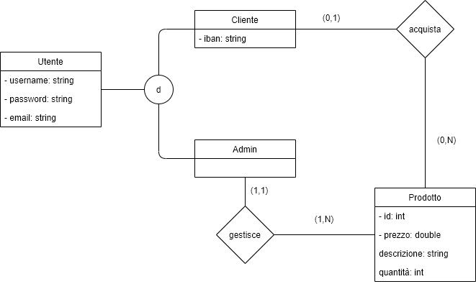

2.4.1 Utente

|  |  |  |  |
| --- | --- | --- | --- |
| Nome | Tipo | Vincoli | Key |
| Username | VARCHAR(45) | NOT NULL | PRIMARY KEY |
| Password | VARCHAR(45) | NOT NULL |  |
| email | VARCHAR(45) | NOT NULL |  |

2.4.2 Admin

|  |  |  |  |
| --- | --- | --- | --- |
| Nome | Tipo | Vincoli | Key |
| Username | VARCHAR(45) | NOT NULL | FOREGN KEY |

2.4.3 Cliente

|  |  |  |  |
| --- | --- | --- | --- |
| Nome | Tipo | Vincoli | Key |
| Username | VARCHAR(45) | NOT NULL | FOREGN KEY |
| Iban | CHAR(27) | NOT NULL |  |

2.4.4 Prodotto

|  |  |  |  |
| --- | --- | --- | --- |
| Nome | Tipo | Vincoli | Key |
| Id_prod | Int | NOT NULL | PRIMARY KEY |
| Prezzo | Double | NOT NULL |  |
| Descrizione | VARCHAR(100) | NOT NULL |  |
| Qt_prodotto | Int | NOT NULL |  |

2.4.5 Carrello

|  |  |  |  |
| --- | --- | --- | --- |
| Nome | Tipo | Vincoli | Key |
| Username | VARCHAR(45) | NOT NULL | FOREGN KEY |
| Id_prod | Int | NOT NULL | FOREGN KEY |